Příloha B: *Systém věd podle Nakonečného (Škodová, Jedlička a kol., 2007)*

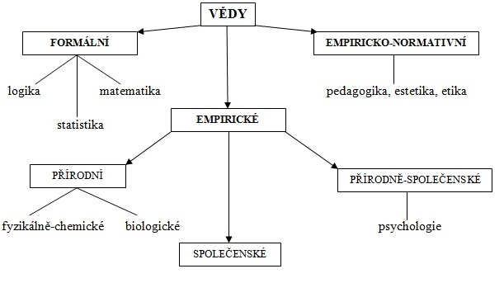

Zdroj: ŠKODOVÁ, Eva a JEDLIČKA, Ivan a kol., 2007. *Klinická logopedie.* 2., aktualizované vydání. Praha: Portál, 616 stran. ISBN 978-80-7367-340-6. Strana 21.